МИНИСТЕРСТВО НАУКИ И ВЫСШЕГО ОБРАЗОВАНИЯ РОССИЙСКОЙ ФЕДЕРАЦИИ   
Федеральное государственное бюджетное образовательное учреждение высшего образования

**“МОСКОВСКИЙ АВТОМОБИЛЬНО-ДОРОЖНЫЙ ГОСУДАРСТВЕННЫЙ ТЕХНИЧЕСКИЙ УНИВЕРСИТЕТ (МАДИ)”**

**Факультет автомобильного транспорта**

**Кафедра Высшей математики**

Отчёт по Лабораторной работе №1 на тему:

“Реализация стека/дека”

По дисциплине: “Структуры и алгоритмы обработки данных”

Выполнил: Жиленко А.А.

Группа 1бПМ

Подпись_______________

Принял старший преподаватель,

Кутейников И.А.

Подпись_______________

Москва 2024

Содержание

1. Цель и постановка задачи
2. Алгоритм решения
3. Результат решения
4. Заключение

**Цель и постановка задачи**

**Цель работы:**  Написать программу, моделирующую железнодорожный сортировочный узел. Исходный файл содержит информацию об имеющихся вагонах двух типов, при этом количество вагонов обоих типов одинаково. Последовательность элементов файла не упорядочена, в каждом элементе файла: тип вагона и идентификационный номер вагона. Используя стек (“тупик”), за один просмотр исходного файла сформировать новый файл (“состав вагонов”), в котором типы вагонов чередуются.

**Задачи:**

1. Построить схему алгоритма решения задачи.
2. Использовать подпрограммы, реализующие полный набор операций для этой структуры:

- допустимые операции для стека: инициализация, проверка на

пустоту, добавление нового элемента в начало, извлечение элемента из - допустимые операции для дека: инициализация, проверка на пустоту, добавление нового элемента в начало, добавление нового элемента в конец, извлечение элемента из начала, извлечение элемента из конца.

1. Составить спецификации используемых подпрограмм.
2. Проверить и продемонстрировать работу программы на полном наборе тестов. Обеспечить одновременный показ в окнах на экране содержимого входного и выходного файлов.

**Алгоритм решения**

Задача 1:

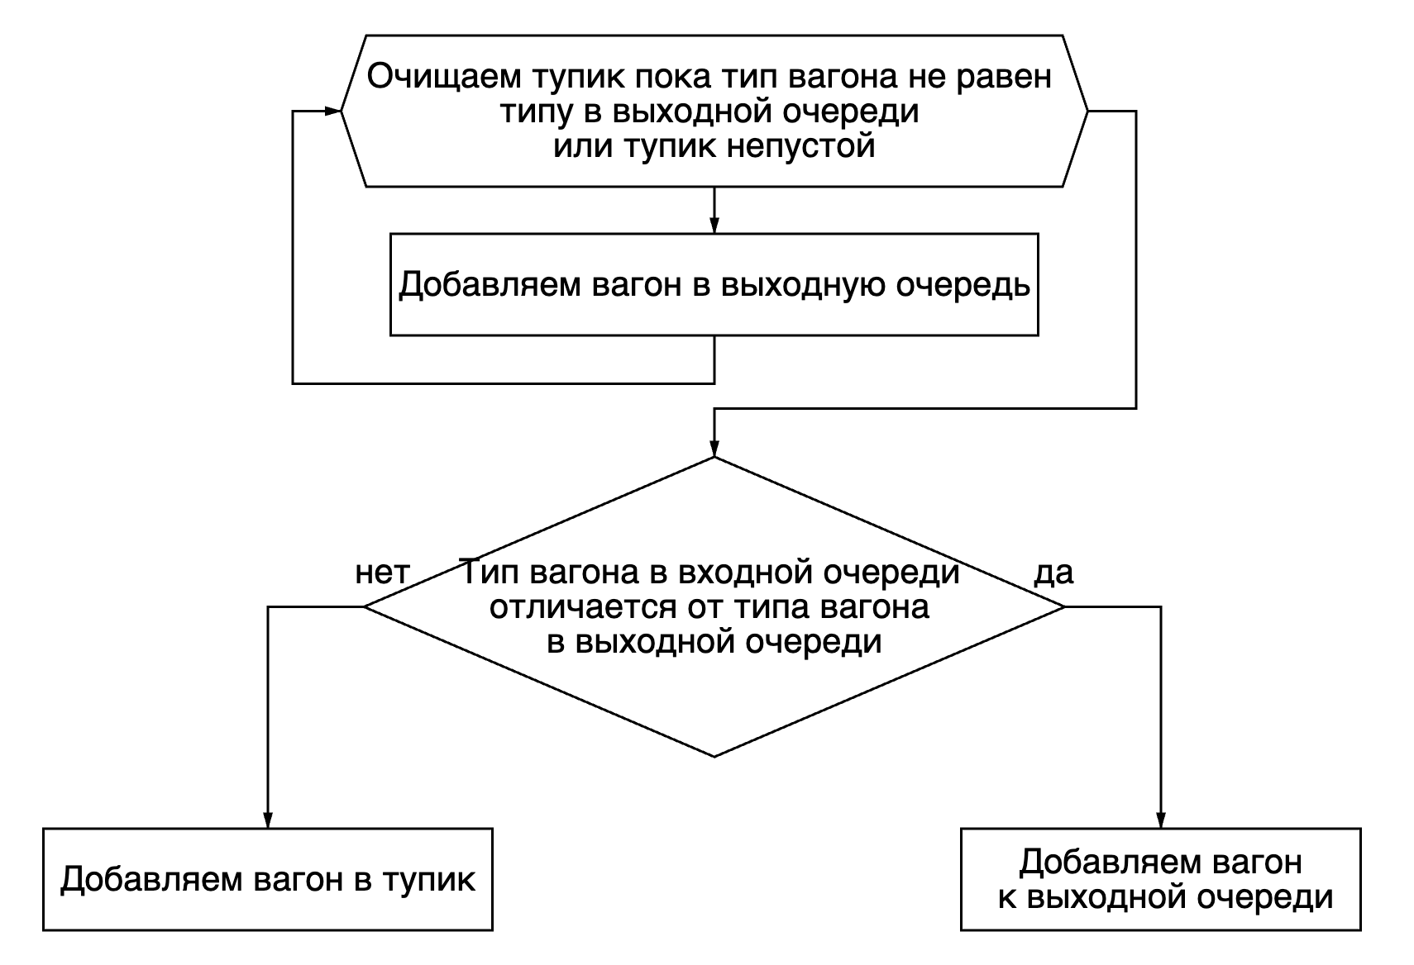

Рисунок 1 Блок-схема алгоритма

Задача 2:

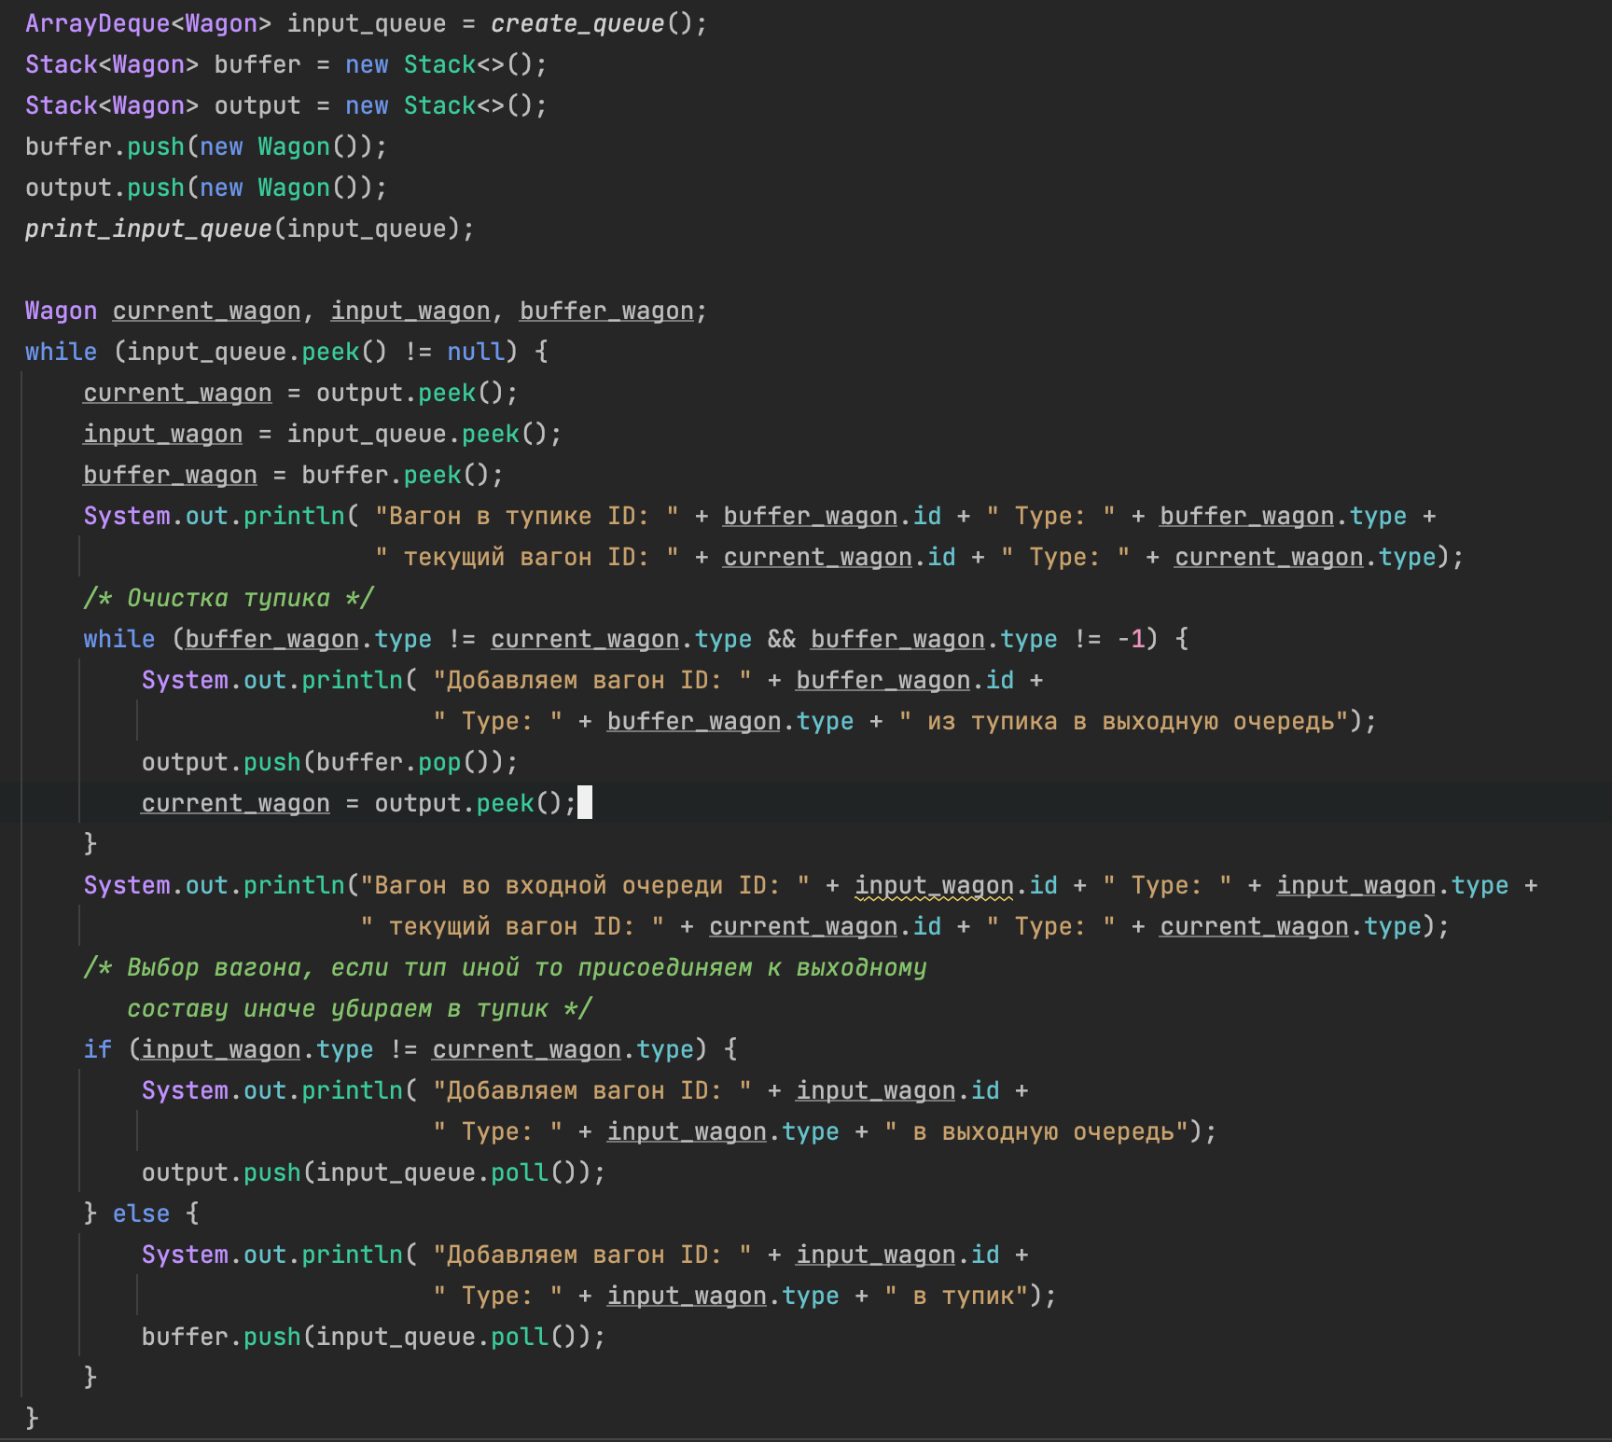

Задача 3:

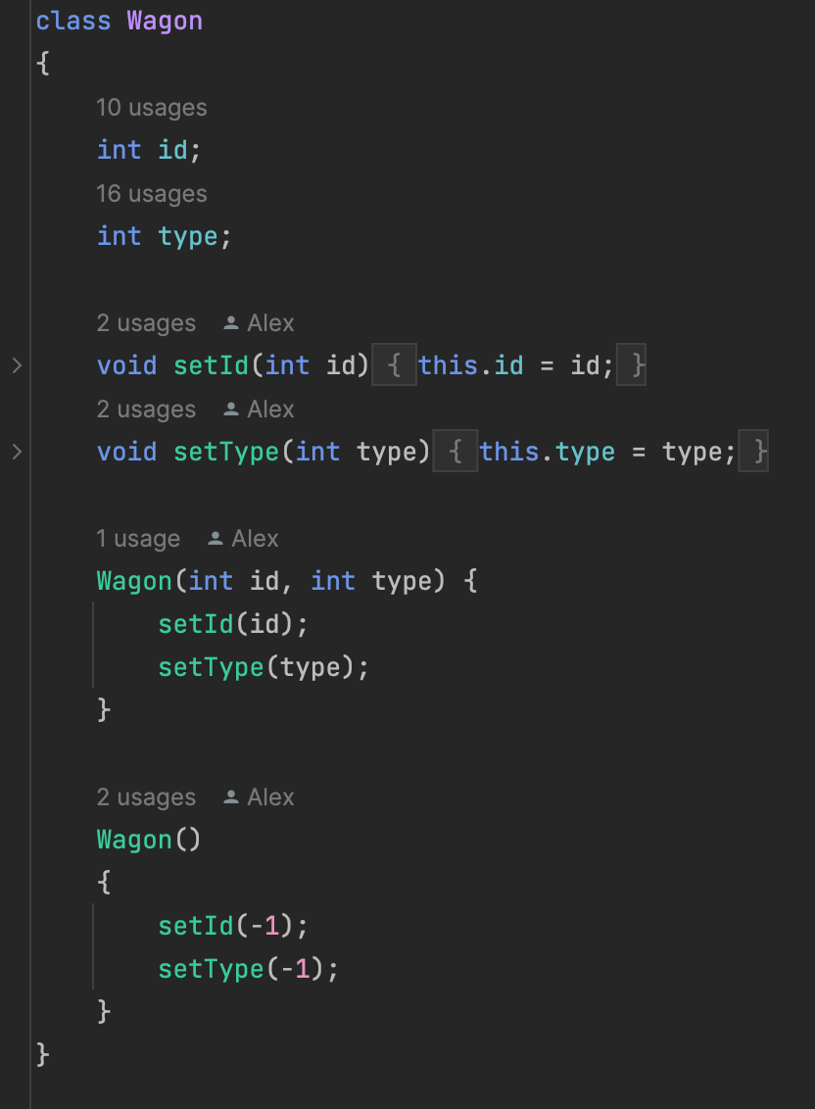

Рисунок Класс Вагон

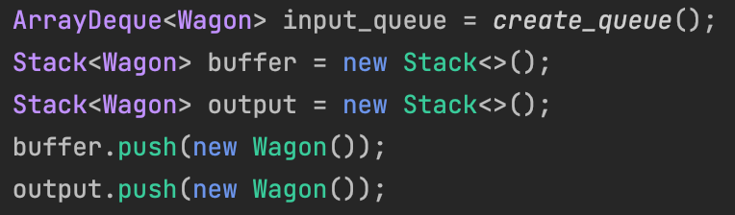

Рисунок Объявление входной очереди и стеков тупика и выхода

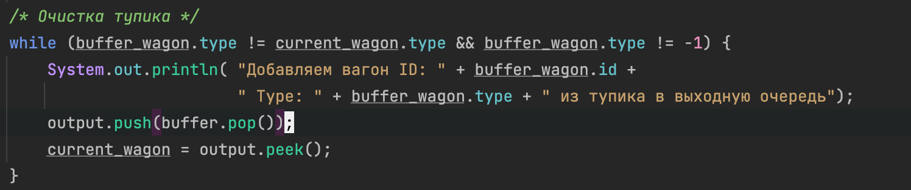

Рисунок Очистка тупика

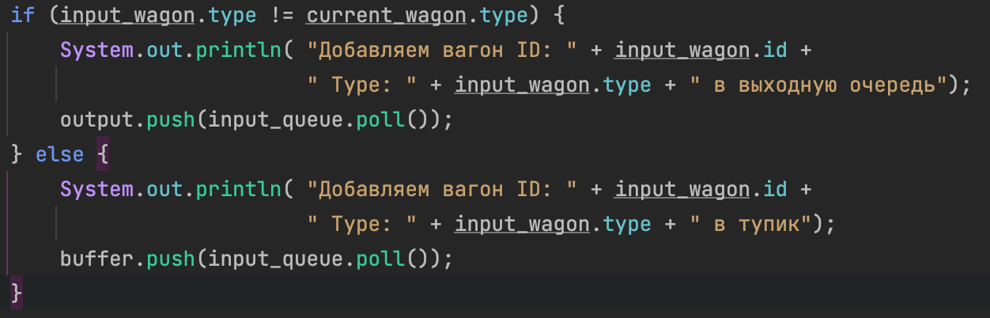

Рисунок Обработка входной очереди

**Результат решения**

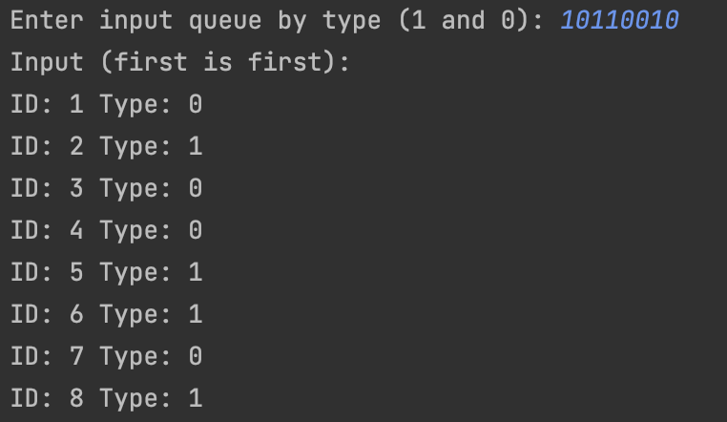

Рисунок Входная очередь

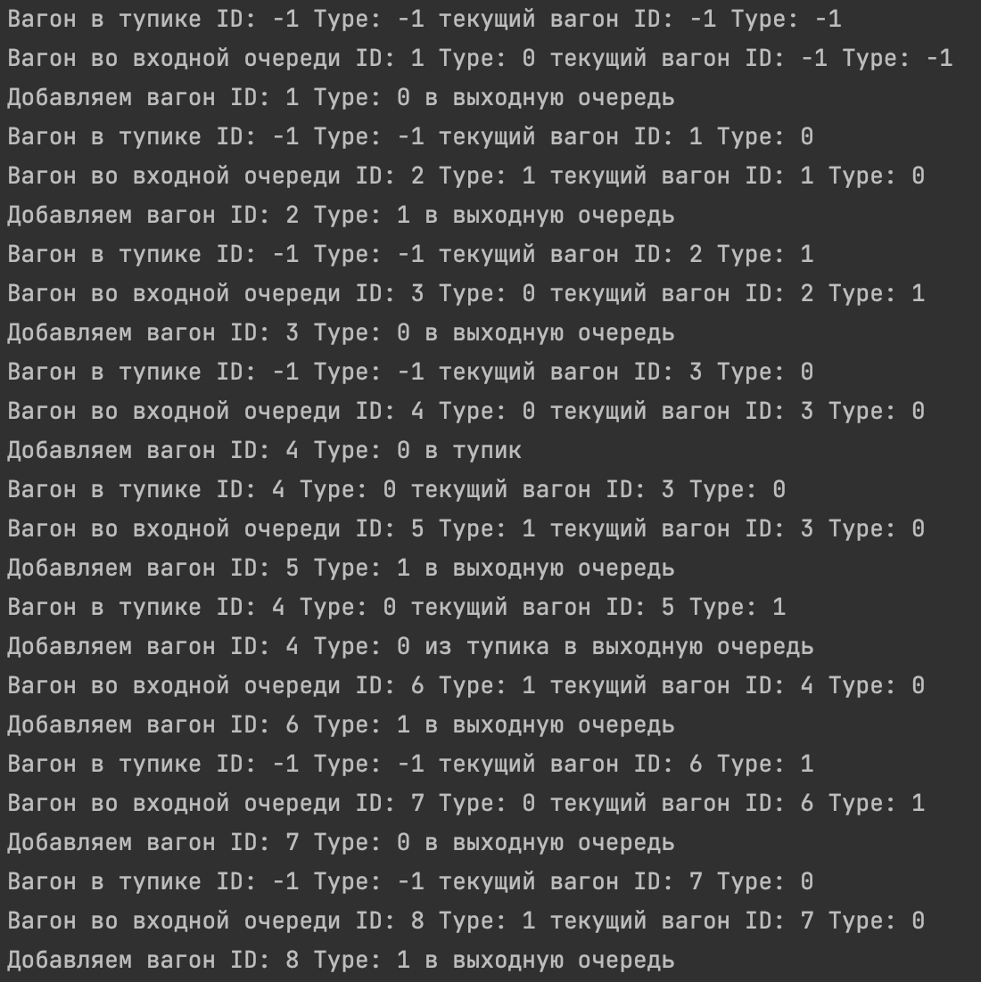

Рисунок Действия алгоритма на каждом шаге

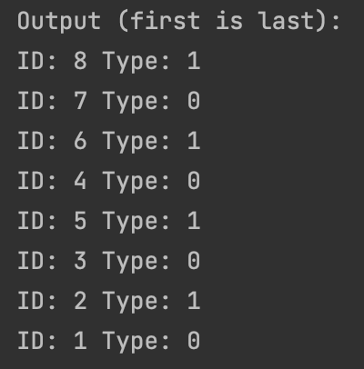

Рисунок Выходной состав

**Заключение**

По итогам этой лабораторной работы я научился использовать типы данных такие как: Стек, Дек, Очередь, на примере решения упрощенной задачи о сортировки железнодорожного узла.